Γεωπονικό Πανεπιστήμιο Αθηνών
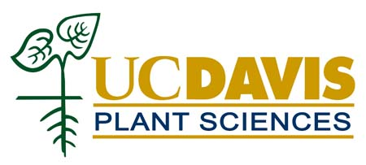

Το Γεωπονικό Πανεπιστήμιο Αθηνών μεταξύ των Ιδρυμάτων που θα υποδεχτούν υπότροφο της Ελληνικής Διασποράς
Συνεργασία στην έρευνα και εκπαίδευση στο πεδίο της Χημικής Γονιδιωματικής με σκοπό την ενίσχυση της ανάπτυξης και της παραγωγής των φυτών
Το Γεωπονικό Πανεπιστήμιο Αθηνών (ΓΠΑ) είναι μεταξύ των 12 Ελληνικών Πανεπιστημίων τα οποία θα φιλοξενήσουν υπότροφο της Ελληνικής Διασποράς από τις ΗΠΑ στο πλαίσιο του Greek Diaspora Fellowship Program. Το πρόγραμμα εκπονείται από το Institute of International Education σε συνεργασία με το Ίδρυμα Fulbright στην Ελλάδα με δωρεά του Ιδρύματος Σταύρος Νιάρχος.
Συγκεκριμένα, ο Καθηγητής Πολυδεύκης Χατζόπουλος, Διευθυντής του Εργαστηρίου Μοριακής Βιολογίας στο ΓΠΑ, θα υποδεχθεί την Καθηγήτρια Γεωργία Δρακακάκη από το UC Davis των ΗΠΑ ώστε να συνεργαστούν στο πρόγραμμα με τίτλο
«Χημική Γονιδιωματική, έρευνα και εκπαίδευση για την ενίσχυση της ανάπτυξης των φυτών και της παραγωγικότητας».
Το πρόγραμμα συνεργασίας αποτελείται από τρεις βασικές ενότητες εξίσου σημαντικές για την αλληλεπίδραση μεταξύ των δυο ιδρυμάτων: i. Ανάπτυξη μακροπρόθεσμης, αμοιβαίας και επωφελούς ερευνητικής συνεργασίας, ii. Εκπαίδευση και Καθοδήγηση προπτυχιακών και μεταπτυχιακών φοιτητών και iii. Εκσυγχρονισμός και Συνεξέλιξη των προγραμμάτων σπουδών.
Για την πρώτη ενότητα θα μελετηθεί η επίδραση «μικρών» χημικών μορίων στα συστήματα Heat Shock Proteins90 (HSP90) με σκοπό τον έλεγχο ορμονικών σινιάλων μέσω της αλληλεπίδρασης με τον υποδοχέα των μπρασσινοστεροειδών. Η έρευνα στο συγκεκριμένο πεδίο αποσκοπεί στην κατανόηση των μηχανισμών του κυττάρου που καθορίζουν την ομοιόσταση των πρωτεϊνών μέσω μεταβολής της υποκυτταρικής τους τοποθέτησης, από την κυτταροπλασματική μεμβράνη σε άλλα μεμβρανικά διαμερίσματα. Σχετικά με τις άλλες δυο ενότητες του προγράμματος, η κ. Γεωργία Δρακακάκη διαθέτει σημαντική εμπειρία στα πεδία της χημικής, συνθετικής και κυτταρικής βιολογίας, η οποία μπορεί να διαχυθεί στους φοιτητές του Τμήματος Βιοτεχνολογίας μέσω της συμμετοχής της στο πρόγραμμα διδασκαλίας του Μεταπτυχιακού Προγράμματος «Βιολογία Συστημάτων». Με το σχήμα αυτό οι μεταπτυχιακοί φοιτητές θα παρακολουθήσουν πρακτικού περιεχομένου μαθήματα σχετικά με την απεικόνιση των κυττάρων σε πραγματικό χρόνο και με τις νέες προκλήσεις στο πεδίο της χημικής γονιδιωματικής.
Το πρόγραμμα θα ξεκινήσει το καλοκαίρι του 2017 και θα έχει διάρκεια δυο μηνών (Ιούνιος και Ιούλιος). Στο πρόγραμμα μπορούν να συμμετάσχουν φοιτητές από όλα τα Τμήματα του ΓΠΑ ή και από άλλα Πανεπιστήμια. Ο συντονιστής του προγράμματος για το ΓΠΑ θα είναι ο Καθηγητής Πολυδεύκης Χατζόπουλος. Τα οφέλη για το ΓΠΑ αναμένεται να είναι ποικίλα και πολλαπλά. Συγκεκριμένα, αναμένεται να ενισχυθεί το επίπεδο της γνώσης κυρίως προς στους μεταπτυχιακούς φοιτητές του προγράμματος σε ερευνητικά θέματα αιχμής διευρύνοντας τον ορίζοντα για σπουδές διδακτορικού επιπέδου. Επιπλέον, θα αναπτυχθούν δεσμοί για κοινές δημοσιεύσεις ερευνητικών άρθρων και την αναζήτηση πόρων για τη διασφάλιση της συνεργασίας στο μέλλον.

Σχετικοί Σύνδεσμοι:

Το Πρόγραμμα Υποτροφιών της Ελληνικής Διασποράς

Ινστιτούτο Διεθνούς Εκπαίδευσης (IIE) www.iie.org

Ίδρυμα Σταύρος Νιάρχος www.SNF.org
Το Ίδρυμα Fulbright στην Ελλάδα www.fulbright.gr/en/

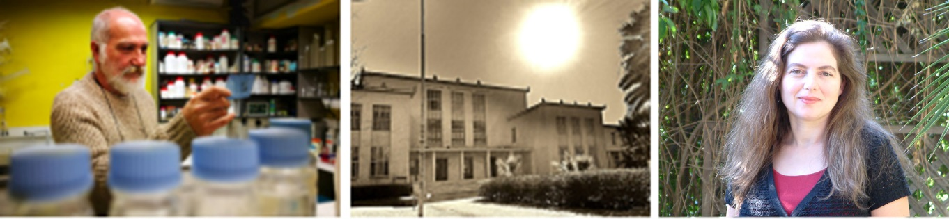
Η καθηγήτρια κα Γεωργία Δρακακάκη του Πανεπιστημίου της Καλιφόρνιας στο Davis (UC Davis) των ΗΠΑ (δεξιά) συμπεριλαμβάνεται στους 21 ακαδημαϊκούς, γεννημένοι στην Ελλάδα, που με βάση το πρόγραμμα Υποτροφιών της Ελληνικής Διασποράς επιλέγει για τη διεξαγωγή έρευνας, τον σχεδιασμό της διδακτέας ύλης και για να διδάξει μεταπτυχιακούς φοιτητές σε τομείς προτεραιότητας, όπως αυτοί έχουν προσδιοριστεί από το Γεωπονικό Πανεπιστήμιο Αθηνών (μέση). Ο συντονιστής του προγράμματος είναι ο καθηγητής κος Πολυδεύκης Χατζόπουλος (αριστερά) του Τμήματος Βιοτεχνολογίας. Το Γεωπονικό Πανεπιστήμιο Αθηνών είναι ένα από τα δώδεκα Ελληνικά Πανεπιστήμια που επιλέχθηκαν, προκειμένου να φιλοξενήσουν υποτρόφους για τα προγράμματα συνεργασίας που ξεκινούν τον Ιανουάριο 2017. Φωτογραφίες των ιδρυμάτων-οικοδεσπότες και των υποτρόφων είναι διαθέσιμες εδώ.

